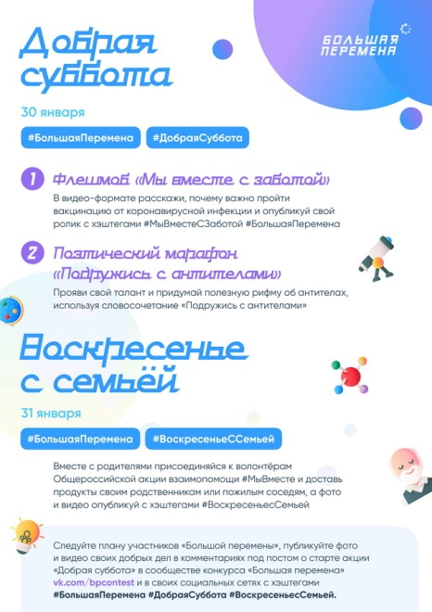Дорогие ребята!
Присоединяйтесь к марафону добрых дел и участвуйте в акциях «Добрая суббота» и «Воскресенье с семьей»
В Свердловской области продолжается реализация акции взаимопомощи # МыВместе. Более 200 волонтеров нашего города помогают пожилым людям в покупке продуктов и лекарств, в оплате коммунальных платежей.
А в эти выходные дни к волонтерам акции #МыВместе смогут присоединиться школьники нашего города.
В «Добрую субботу» 30 января запиши свой небольшой ролик о важности вакцинации и опубликуй его в своих соцсетях, используя хэштэги #МыВместеСЗаботой и #БольшаяПеремена.
Также участвуй в поэтическом марафоне «Подружись с антителами» - используй это словосочетание и придумай полезную рифму. Своей работой поделись в социальных сетях, не забудь использовать хэштэги #ПодружисьСАнтителами #БольшаяПеремена # МыВместе.
31 января проведи «Воскресенье с семьей»! Вместе с родителями доставьте своим пожилым родственникам или соседям продукты, и станьте частью большого сообщества волонтеров акции #МыВместе.
Переходи на страничку «Большой перемены» в сети «Вконтакте» https://vk.com/bpcontest и следуй плану участников акций «Добрая суббота» и «Воскресенье с семьей». Тебя ждут челленджи и творческие флэшмобы!

